**济宁高新区发展软环境保障局2022年**

**政府信息公开工作年度报告**

**本报告由济宁高新区发展软环境保障局按照《中华人民共和国政府信息公开条例》（以下简称《条例》）和《中华人民共和国政府信息公开工作年度报告格式》（国办公开办函〔2021〕30号）要求编制。**

**本报告内容包括总体情况、主动公开政府信息情况、收到和处理政府信息公开申请情况、政府信息公开行政复议和行政诉讼情况、存在的主要问题及改进情况、其他需要报告的事项等六部分内容。**

**本报告所列数据的统计期限自2022年1月1日起至2022年12月31日止。本报告电子版可在“济宁高新区管委会”门户网站（http://www.jnhn.gov.cn）查阅或下载。如对本报告有疑问，请与济宁高新区发展软环境保障局联系（地址：济宁高新区海川路9号产学研基地T3楼501室，联系电话：0537-3255625）。**

**一、总体情况**

**2022年发展软环境保障局坚持以习近平新时代中国特色社会主义思想为指导，深入学习贯彻党的二十大精神，认真贯彻落实党中央、国务院决策部署，按照《政府信息公开条例》《关于全面推进政务公开工作的意见》及其实施细则要求，突出重点领域，整合资源力量，完善工作机制，稳步推进政府信息公开工作。**

**（一）主动公开情况**

**推进公开平台建设。建强用好网站和政务新媒体内容运营力量，形成全覆盖融媒体矩阵，不断提升官网、政务新媒体等公开平台的传播力、引导力、影响力、公信力2022年度主动公开政府信息755条。收到群众依申请政府信息公开 0条，未发生因政府信息公开出现行政复议和行政诉讼情况。为及时解决群众问题，提高群众满意度，发展软环境保障局2022年回复办理网络问政平台信息358条，省级、市长信箱、闪点新闻、12345政务热线等群众咨询4606件，切实做到了事事有回音、件件有答复。**

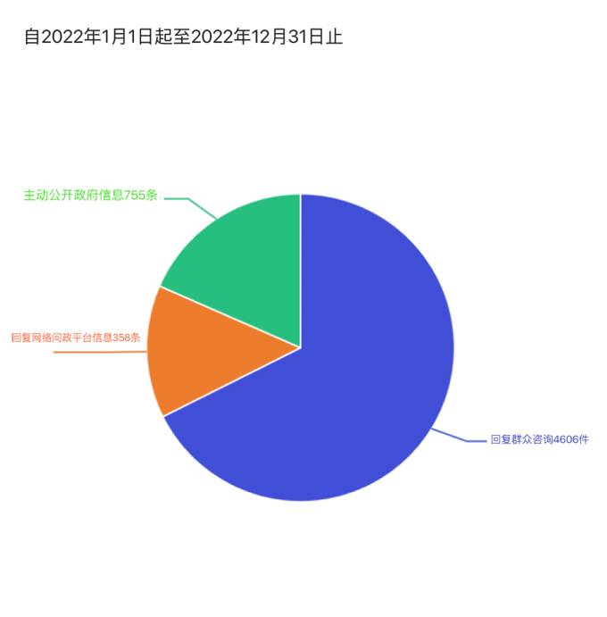**（二）依申请公开情况**

**按照新修订《中华人民共和国政府信息公开条例》要求，2022年我局共办理依申请公开0件。**

**（三）政府信息管理情况**

**持续优化信息公开审查流程，推进信息公开审发监管制度建设。进一步强化源头管理，加强信息公开栏目负责制和信息公开保密审查。我局围绕教育、民政、卫健、疾控、退役军人工作的重点，对于应公开的信息及时通过门户网站和新闻媒体进行公开、宣传、解读。**

**（四）政府信息公开平台建设情况**

**为落实《中华人民共和国政府信息公开条例》（以下简称《条例》）和《中华人民共和国政府信息公开工作年度报告格式》（国办公开办函〔2021〕30号）等要求，优化页面布局，栏目布局，细化政务公开内容，保证信息公开频率，不断提升信息发布质量，方便社会公众搜索查阅。**

**（五）监督保障情况**

**一是调整完善政务信息公开领导小组。调整充实信息公开工作领导小组，明确分管领导和牵头科室，加强对信息公开工作的领导和协调。构建起了完善的组织运行体系，确保了信息公开工作扎实有效的开展。二是将政务信息公开纳入绩效考核体系，建立健全制度，主动接受市政府和社会的监督，对发现的问题及时整改落实。2022年我局未出现因信息公开不到位需要进行责任追究的情况。**

**二、主动公开政府信息情况**

|  |  |  |  |
| --- | --- | --- | --- |
| **第二十条第（一）项** | | | |
| **信息内容** | **本年制发件数** | **本年废止件数** | **现行有效件数** |
| **规章** | **0** | **0** | **0** |
| **行政规范性文件** | **1** | **0** | **2** |
| **第二十条第（五）项** | | | |
| **信息内容** | **本年处理决定数量** | | |
| **行政许可** | **0** | | |
| **第二十条第（六）项** | | | |
| **信息内容** | **本年处理决定数量** | | |
| **行政处罚** | **0** | | |
| **行政强制** | **0** | | |
| **第二十条第（八）项** | | | |
| **信息内容** | **本年收费金额（单位：万元）** | | |
| **行政事业性收费** | **0** | | |

**三、收到和处理政府信息公开申请情况**

|  |  |  |  |  |  |  |  |  |  |
| --- | --- | --- | --- | --- | --- | --- | --- | --- | --- |
| **（本列数据的勾稽关系为：第一项加第二项之和，等于第三项加第四项之和）** | | | **申请人情况** | | | | | | |
| **自然人** | **法人或其他组织** | | | | | **总计** |
| **商业**  **企业** | **科研**  **机构** | **社会公益组织** | **法律服务机构** | **其他** |
| **一、本年新收政府信息公开申请数量** | | | **0** | **0** | **0** | **0** | **0** | **0** | **0** |
| **二、上年结转政府信息公开申请数量** | | | **0** | **0** | **0** | **0** | **0** | **0** | **0** |
| **三、本年度办理结果** | **（一）予以公开** | | **0** | **0** | **0** | **0** | **0** | **0** | **0** |
| **（二）部分公开（区分处理的，只计这一情形，不计其他情形）** | | **0** | **0** | **0** | **0** | **0** | **0** | **0** |
| **（三）不予公开** | **1.属于国家秘密** | **0** | **0** | **0** | **0** | **0** | **0** | **0** |
| **2.其他法律行政法规禁止公开** | **0** | **0** | **0** | **0** | **0** | **0** | **0** |
| **3.危及“三安全一稳定”** | **0** | **0** | **0** | **0** | **0** | **0** | **0** |
| **4.保护第三方合法权益** | **0** | **0** | **0** | **0** | **0** | **0** | **0** |
| **5.属于三类内部事务信息** | **0** | **0** | **0** | **0** | **0** | **0** | **0** |
| **6.属于四类过程性信息** | **0** | **0** | **0** | **0** | **0** | **0** | **0** |
| **7.属于行政执法案卷** | **0** | **0** | **0** | **0** | **0** | **0** | **0** |
| **8.属于行政查询事项** | **0** | **0** | **0** | **0** | **0** | **0** | **0** |
| **（四）无法提供** | **1.本机关不掌握相关政府信息** | **0** | **0** | **0** | **0** | **0** | **0** | **0** |
| **2.没有现成信息需要另行制作** | **0** | **0** | **0** | **0** | **0** | **0** | **0** |
| **3.补正后申请内容仍不明确** | **0** | **0** | **0** | **0** | **0** | **0** | **0** |
|  | **（五）不予处理** | **1.信访举报投诉类申请** | **0** | **0** | **0** | **0** | **0** | **0** | **0** |
| **2.重复申请** | **0** | **0** | **0** | **0** | **0** | **0** | **0** |
| **3.要求提供公开出版物** | **0** | **0** | **0** | **0** | **0** | **0** | **0** |
| **4.无正当理由大量反复申请** | **0** | **0** | **0** | **0** | **0** | **0** | **0** |
| **5.要求行政机关确认或重新出具已获取信息** | **0** | **0** | **0** | **0** | **0** | **0** | **0** |
| **（六）其他处理** | **1.申请人无正当理由逾期不补正、行政机关不再处理其政府信息公开申请** | **0** | **0** | **0** | **0** | **0** | **0** | **0** |
| **2.申请人逾期未按收费通知要求缴纳费用、行政机关不再处理其政府信息公开申请** | **0** | **0** | **0** | **0** | **0** | **0** | **0** |
| **3.其他** | **0** | **0** | **0** | **0** | **0** | **0** | **0** |
| **（七）总计** | | **0** | **0** | **0** | **0** | **0** | **0** | **0** |
| **四、结转下年度继续办理** | | | **0** | **0** | **0** | **0** | **0** | **0** | **0** |

**四、政府信息公开行政复议、行政诉讼情况**

|  |  |  |  |  |  |  |  |  |  |  |  |  |  |  |
| --- | --- | --- | --- | --- | --- | --- | --- | --- | --- | --- | --- | --- | --- | --- |
| 行政复议 | | | | | 行政诉讼 | | | | | | | | | |
| 结果维持 | 结果  纠正 | 其他  结果 | 尚未  审结 | 总计 | 未经复议直接起诉 | | | | | 复议后起诉 | | | | |
| 结果  维持 | 结果  纠正 | 其他  结果 | 尚未  审结 | 总计 | 结果  维持 | 结果  纠正 | 其他  结果 | 尚未  审结 | 总计 |
| 0 | 0 | 0 | 0 | 0 | 0 | 0 | 0 | 0 | 0 | 0 | 0 | 0 | 0 | 0 |

**五、存在的主要问题及改进情况**

**2022年，我局按照上级部署，积极做好政府信息公开相关工作并取得了一定成效，但有些地方仍需值得改进。主要表现在：政府信息公开内容的及时度有待提高；政策解读形式单一，不够新颖。针对以上存在的问题，我局将会在以下措施中加以改进：**

**（一）深入贯彻落实《条例》和规定的各项要求，将政府信息公开的内容进行透明、全面、及时、多角度公开，把政府信息公开工作落到实处。**

**（二）扩宽信息公开渠道，开展不同形式的交流活动：宣传条幅、宣传栏、宣传手册、微信公众号、新闻媒体等形式，充分展开宣传。**

**（三）加强政府信息公开业务学习，确保公开信息及时、准确、规范，不断提升政府信息公开整体水平。**

**六、其他需要报告的事项**

**（一）2022年度发展软环境保障局无收取信息处理费的情况。**

**（二）2022年度落实上级年度政务公开工作要点情况**

**我局认真贯彻落实《中华人民共和国政府信息公开条例》要求，结合实际专门制定单位年度政务公开工作任务分工，积极健全管理制度，狠抓工作落实，强化信息发布质量，深化政策解读回应群众关切，接受权力监督推进决策执行公开，深化重点领域公开，加强公开平台建设等五类20项重点公开任务。围绕高新区管委会中心工作和本局教育、民政、卫健、疾控、退役军人工作的重点，坚持及时、准确、全面的原则，同时建立健全保密审查，规范信息发布程序。**

**（三）2022年度我局无人大代表建议和政协提案办理结果公开情况。**

**（四）政务公开工作创新做法**

**高质量做好民生工作。在面向社会公开征集济宁高新区2023年重点民生实事项目的工作中，我局更新征集方式，采用网络征集、电子邮箱、信函邮寄、电话等多种形式实现政务公开便民化、高效化，切实保障广大群众的知情权、参与权和监督权。**